З А П О В Е Д

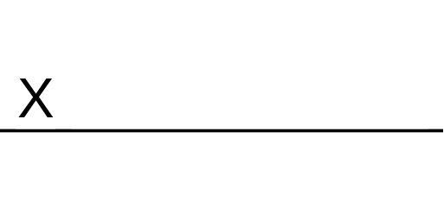
На основание чл. 68а, ал. 2 и 3 от Закона за подпомагане на земеделските производители, Решение № 97 на Министерски съвет от 1 февруари 2023 г. за определяне на Управляващия орган на Стратегическия план за развитието на земеделието и селските райони на Република България за периода 2023 - 2027 г. и за изменение на Решение № 712 на Министерския съвет от 2020 г. за определяне на структурите, отговорни за управлението, контрола, отчетността, координацията и одита на програмите, съфинансирани от Европейския фонд за регионално развитие, Европейския социален фонд, Кохезионния фонд, Европейския фонд за морско дело, рибарство и аквакултури, Фонда за справедлив преход, Европейския фонд за гарантиране на земеделието, Европейския земеделски фонд за развитие на селските райони, фонд „Вътрешна сигурност“, фонд „Убежище и миграция“ и Инструмента за финансово подпомагане на управлението на границите и за визите като част от Фонда за интегрирано управление на границите за програмен период 2021 - 2027 г., и програмите за сътрудничество, в които Република България участва за програмен период 2021 - 2027 г., изменено и допълнено с решения № 272 и № 519 на Министерския съвет от 2022 г., Заповед № РД 09-550 от 20.05.2026 г. на министъра на земеделието и храните и одобрен доклад на директор на дирекция „Развитие на селските райони“

Н А Р Е Ж Д А М:

І. Определям период на прием на заявления за подпомагане по интервенция II.И.3 „Плащания за земеделски стопани при кризи“, включена в Стратегическия план за развитието на земеделието и селските райони за периода 2023 – 2027 г., с начална дата 10 ноември 2026 г. и крайна дата 23 ноември 2026 г., 23:59 часа.

II. Бюджетът за приема по т. І е в размер на 62 993 545 евро.

ІII. Настоящата заповед да се публикува на интернет страниците на Министерството на земеделието и храните, на Стратегическия план и на Държавен фонд „Земеделие“, както и в СЕУ, в тридневен срок от издаването ѝ, но не по-късно от началната дата на приема.

Заповедта да се сведе до знанието на съответните длъжностни лица за сведение и изпълнение, като екземпляр от нея се изпрати на изпълнителния директор на Държавен фонд „Земеделие“.

РЪКОВОДИТЕЛ НА УПРАВЛЯВАЩИЯ ОРГАН НА
СТРАТЕГИЧЕСКИЯ ПЛАН ЗА РАЗВИТИЕ НА ЗЕМЕДЕЛИЕТО И
СЕЛСКИТЕ РАЙОНИ ЗА ПЕРИОДА 2023-2027 г.:
